หมวด 7
GREEN community
ด้านการส่งเสริมการพัฒนาชุมชน GREEN
หมวด 7
GREEN Community ด้านการส่งเสริมการพัฒนาชุมชน GREEN

7. การส่งเสริมการพัฒนา GREEN ลงสู่ชุมชนเพื่อให้เกิด GREEN Community
7.1 มีการสร้างเครือข่ายแกนนำและมีการส่งเสริมศักยภาพแกนนำการพัฒนา GREEN ในชุมชน
7.2 มีการสื่อสารประชาสัมพันธ์ สร้างการรับรู้เข้าใจตระหนักและแนวร่วมการพัฒนา GREEN
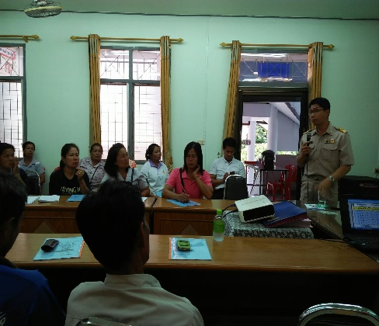
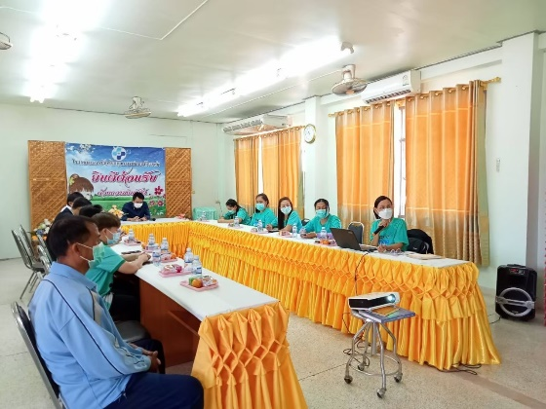
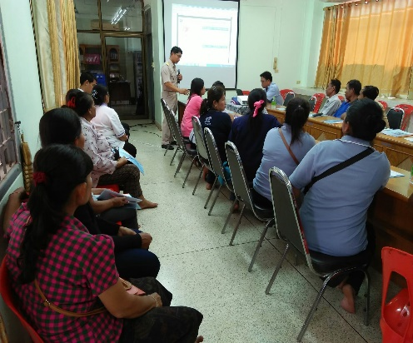

7.3 มีการส่งเสริมการมีส่วนร่วมในการพัฒนา GREEN ในชุมชน
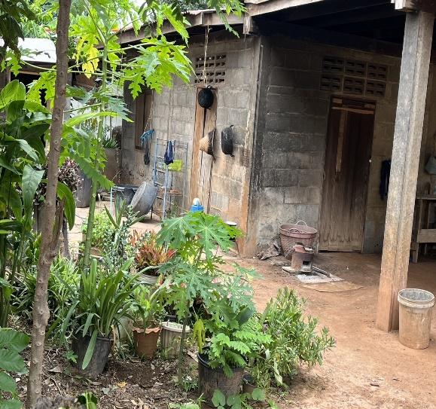
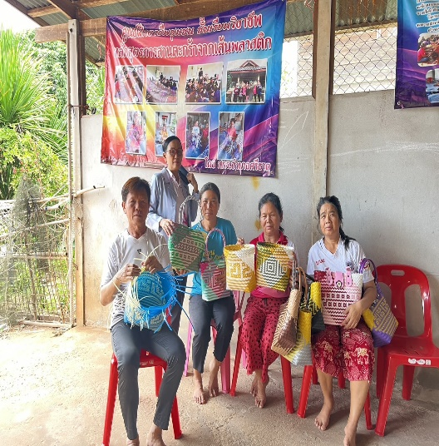
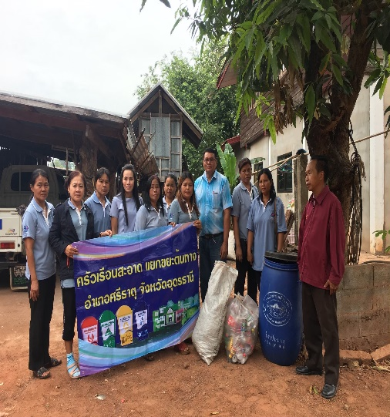
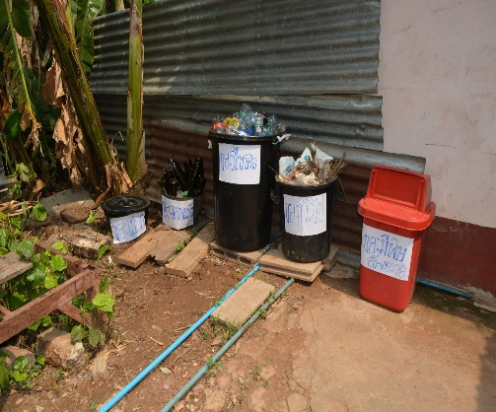
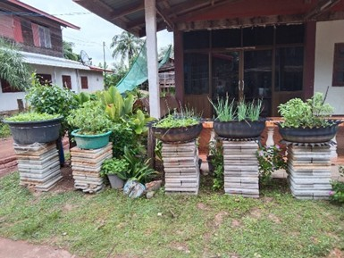
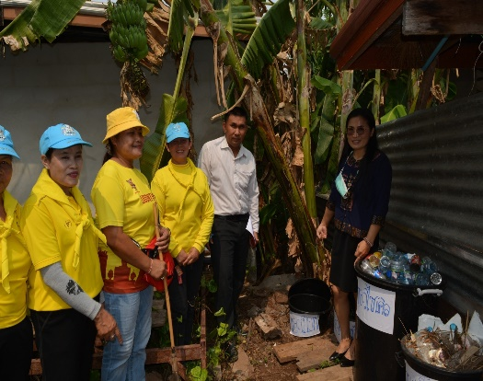
7.4 มีชุมชนต้นแบบกิจกรรม GREEN ในชุมชนอย่างน้อย 1 ด้าน/ปี
